Poznamenej si, co tě napadá při pohledu na tento obrázek.

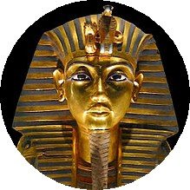

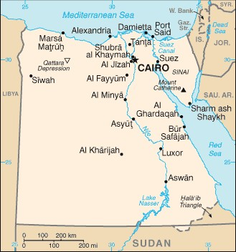 | Do mapky vyznač Údolí králů, v němž Howard Carter učinil udivující objev. Porovnej, kde leží pyramidové pole v Gíze.  Proč stavěli hrobky v údolí?

V textu vyhledej číslovky a urči jejich druh:
Téměř dvacet let hledal britský archeolog Howard Carter hrob krále Tutanchamona, vládnoucího v letech 1333 až 1323 př. Kr.
Carter byl přesvědčen, že hrob musí ležet někde v Údolí králů – opuštěném údolí poblíž Théb, v němž bylo pohřbeno přinejmenším třicet egyptských faraónů.
V údolí stále zůstávalo místo, které Carter dosud neprozkoumal. Nacházelo se poblíž hrobky faraóna Ramesse IV.
Pod podmínkou, že to bude poslední pokus, Carter přesvědčil lorda Carnarvona, jenž výpravu financoval, aby ještě jednou poskytl peníze.
Po tři dny nenarazili Carterovi dělníci na nic zajímavého. Avšak 6. listopadu nastal obrat, který sotvakdo čekal. Cartner ihned poslal lordu Carnarvovi do Anglie telegram: (doplň)

Uvnitř sarkofágu Carter nalezl sadu tří rakví, vytvarovaných do podoby mrtvého krále. První dvě vnější byly ze dřeva a pokrýval je zlatý plech. Třetí byla z čistého, dvaadvacetikarátového zlata a svou krásou brala dech. Když Carter odklopil poslední víko, … (doplň)

Lord Carnarvon zemřel šest měsíců poté, co objevil nejskvělejší hrob, jaký byl kdy nalezen – hrobku s tělem mladého krále Tutanchamona.
Řešení pro učitele
Mapka:
Údolí králů se nalézá na západním břehu řeky Nil naproti Luxoru. Pyramidové pole je situováno na západním břehu Nilu v sousedství města Káhira (Cairo).

Text:
Téměř dvacet – základní let hledal britský archeolog Howard Carter hrob krále Tutanchamona, vládnoucího v letech 1333 – základní až 1323 – základní př. Kr.
Carter byl přesvědčen, že hrob musí ležet někde v Údolí králů – opuštěném údolí poblíž Théb, v němž bylo pohřbeno přinejmenším třicet – základní egyptských faraónů.
V údolí stále zůstávalo místo, které Carter dosud neprozkoumal. Nacházelo se poblíž hrobky faraóna Ramesse IV. – řadová
Pod podmínkou, že to bude poslední – řadová pokus, Carter přesvědčil lorda Carnarvona, jenž výpravu financoval, aby ještě jednou – násobná poskytl peníze.
Po tři – základní dny nenarazili Carterovi dělníci na nic zajímavého. Avšak 6. – řadová listopadu nastal obrat, který sotvakdo čekal. Cartner ihned poslal lordu Carnarvovi do Anglie telegram.
…
Uvnitř sarkofágu Carter nalezl sadu tří – základní rakví, vytvarovaných do podoby mrtvého krále. První – řadová dvě – základní vnější byly ze dřeva a pokrýval je zlatý plech. Třetí – řadová byla z čistého, dvaadvacetikarátového zlata a svou krásou brala dech. Když Carter odklopil poslední – řadová víko, …
…
Lord Carnarvon zemřel šest – základní měsíců poté, co objevil nejskvělejší hrob, jaký byl kdy nalezen – hrobku s tělem mladého krále Tutanchamona.
Použitá literatura:
GANERRIOVÁ, A. Lovci pokladů. Hrobky. Praha : Fragment, 1998, s. 14–17. ISBN 80-7200-229-5.
MYKREEVE. Obrázek masky, upraveno [cit. 2011-03-08]. Dostupný pod licencí Creative Commons na WWW: <http://cs.wikipedia.org/wiki/Soubor:Tutanchamun_Maske.jpg>.
Mapa [cit. 2011-03-08]. Dostupný pod licencí Public domain na WWW: <http://commons.wikimedia.org/wiki/File:Mapa_egypta.png>.

